
DE WITTE LIETAER PERSINFORMATIE
_______________________________________________________________________________________

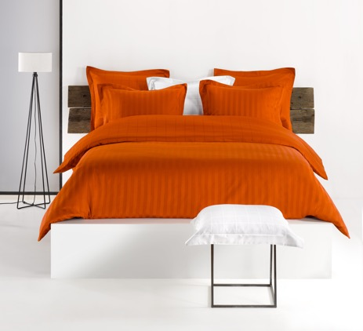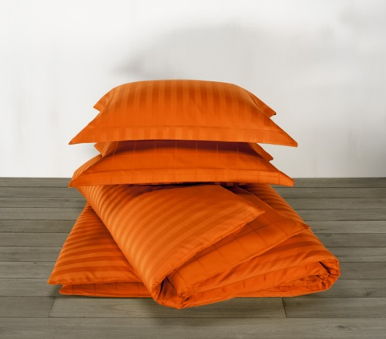

Persbericht
December 2025

Geef je slaapkamer een oppepper in 2026
Zygo-bedlinnen van De Witte Lietaer in de nieuwe trendkleur van 2026: Gold Flame

Een nieuw jaar vraagt om een frisse start, en waar kun je beter beginnen dan in de slaapkamer? De Witte Lietaer introduceert het elegante Zygo-bedlinnen in Gold Flame, een warme, energieke tint die 2026 in één klap een gloedvolle uitstraling geeft. Een kleur die niet alleen sfeer toevoegt, maar elke ruimte een oppepper geeft.

Zygo is een tijdloos bedlinnenontwerp dankzij het geometrische motief, subtiel geweven in dobby. Eén zijde van het overtrek heeft verfijnde strepen, terwijl de andere kant bestaat uit speelse vierkantjes. Het resultaat is een omkeerbaar design waarmee je in een paar seconden een andere look creëert. Ideaal voor iedereen die van stijl en luxe houdt, maar ook van variatie.

100% katoen satijn voor pure verwennerij
De kwaliteit van Zygo voel je meteen. Het bedlinnen is gemaakt van 100% katoen satijn met een draaddichtheid van 220 TC. Dat zorgt voor een elegante glans en een zijdezacht gevoel op de huid. Ook praktisch is aan alles gedacht: de flessenhals-instopstrook zorgt ervoor dat het dekbedovertrek netjes blijft zitten, hoe onrustig je nacht ook is.

Luxury Collection: het beste van het beste
Zygo maakt deel uit van de Luxury Collection, het paradepaardje van De Witte Lietaer. Langvezelig gekamd katoen, hoog grammage, luxueuze afwerkingen: het zijn de details die deze collectie tot het neusje van de zalm maken.

Informatie
Zygo-bedlinnen van De Witte Lietaer is verkrijgbaar in diverse maten bij interieurwinkels en webshops. Dekbedovertrek 200 x 220 cm: € 179,95. Meer informatie: www.dwlhome.com

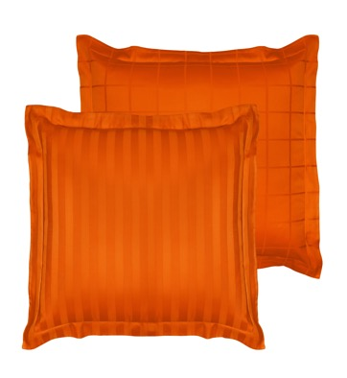

Over De Witte Lietaer
De Witte Lietaer is een Belgische huislinnenproducent en bestaat al sinds 1898. Het bedrijf staat bekend om haar hoge kwaliteit textiel, geproduceerd met oog voor detail en gemaakt met kwalitatieve, duurzame materialen. Betaalbare luxe met het accent op ‘harmonious living’ waarbij collecties mooi op elkaar aansluiten. De Witte Lietaer heeft een breed assortiment aan bad-, tafel-, keuken- en bedlinnen voor ieder interieur. Een aantal collecties worden ook geleverd aan bekende internationale hotels zoals het Amsterdam Amstel Hotel. Ga voor meer informatie naar www.dwlhome.com.

Voor de redactie

Perscontact NL/BE
Van de Vorst PR
Wil van de Vorst
+31 (0) 654 22 44 88
wil@vandevorstpr.nl

Beeldmateriaal vindt u in de Press Room op: www.vandevorstpr.nl

